P.V. de Combinatie
Auby lez Douai jong, 2 juli 2016
In concours 269 duiven
Winnaar: Hans Daane
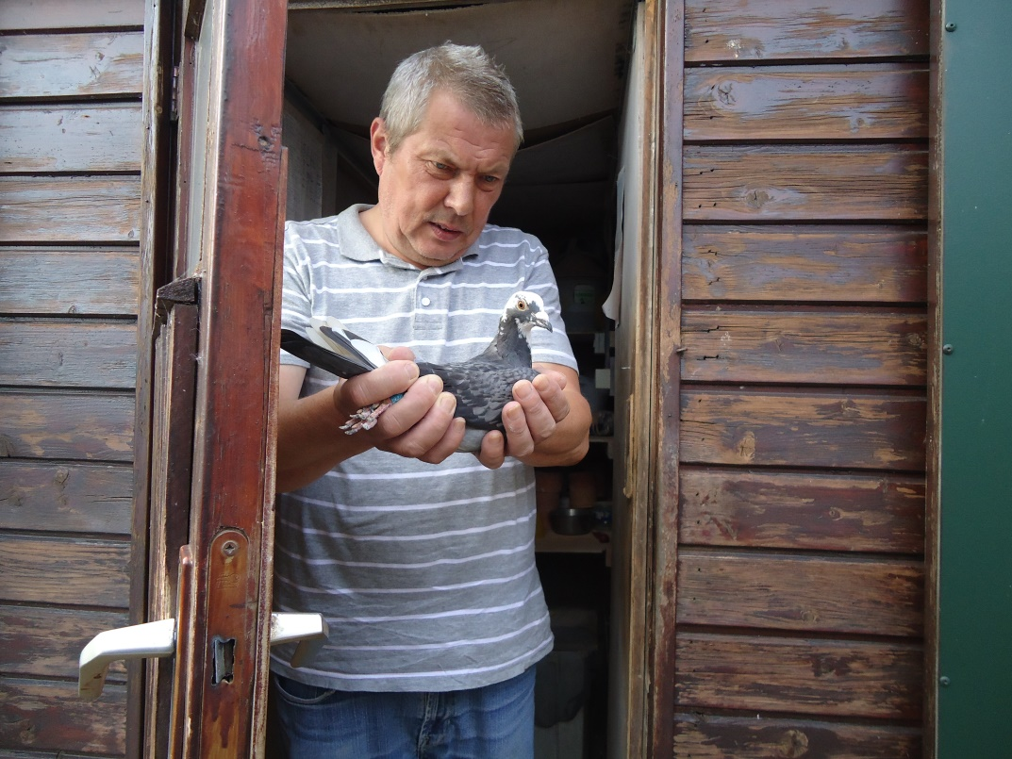
Hans met de 1577974, een van de vele overwinnaars die dit hok al bevolkten

Met een straffe westelijke wind werden de jonge duiven zaterdag 2 juli jl. om halftien in Auby gelost om, zo hoopten wij allemaal, letterlijk huiswaarts te keren. Thuiskomen was het belangrijkste hoorden we uit verschillende monden en omdat de wind steeds toenam hielden de liefhebbers hun hart vast.
Immers is een harde westenwind erg gevaarlijk op de eerste jonge duivenvluchten. De nog onervaren jongen vliegen te ver en als ze dan terug moeten keren tegen de wind in is dat vaak een probleem. Er blijven er achter, zéker als de wind op de dag daarna nog steeds krachtig uit het westen waait. Wekenlang zat de wind in de noordhoek en vielen de buien o zo gemakkelijk. Slecht weer voor de duiven, we schreven het vorige week reeds, men kon haast niet opleren. Eindelijk waaide de lucht vanuit het westen schoon maar wel met bovengenoemd gevolg; “doorzitten” van de jonge duiven.
Alle ogen waren dan ook gericht op de oostkant van ons samenspel, daar gingen de duiven binnenkomen, Arnemuiden ging ons samenspel afdrogen! Ook in Middelburg werden de vroegste duiven vanaf de kant van Veere/Arnemuiden verwacht, in ieder geval zeker niet in de voorvlucht. Maar wat wij als duivenmelkers vaak met stelligheid van tevoren zeker weten wordt even zo vaak omver gekegeld door de verrassende uitslag. Hans Daane, in dit geval wonend aan de “verkeerde” kant van Middelburg wint met 51 meter per minuut voorsprong de eerste prijs. Nu is het feit dan Hans een eerste wint niet bepaald een verrassing, iedereen weet dat hij daar per seizoen meer gewoonte dan uitzondering van maakt.
Kijken we even naar de afstamming van de winnende duif, dan is deze winst al helemaal geen verrassing meer. De vader 13 – 1297219 is een volle broer van de superduivin “de 53”. Deze fenomenale duivin op het hok van Hans rolt al jarenlang de navluchten op. De moeder 13 - 1297207 is een zusje van de “27” en wat deze krachtpatser op het hok van Hans heeft betekend weet heel Zeeland en een groot deel van duiven minnend Nederland.
Hans had zijn jonge duiven ook voor de eerste keer mee nadat ze slechts een keertje naar Nisse waren gebracht. Toen hij ’s avonds de hokken sloot waren er 30 van de 37 thuis. Nu we dit neerschrijven zijn er inmiddels nog een paar bijgekomen. Niet onverdienstelijk lijkt mij. Een blik in het hok bij Hans laat zien dat we hier met een topper te doen hebben. Brandschoon en de jonge duiven blaakten van gezondheid. Ik zal niet meer de fout maken om Hans te vragen: Kan dat wel, het plafond open en ook het raam aan de voorkant? Is toch tegen alle theorieën in? Nee ik kijk wel uit, ik waag me er niet meer aan. Eén ding meen ik echter zeker te weten; de klasse van de duiven overheerst hier! Alle andere zaken zijn bijkomstigheden.
Knappe prestaties ook voor Huige-Schotanus met 10 van de 14 en Mark Bugajski met 4 van de 8. In het samenspel 7 was volgens mij de meest opvallende prestatie die van J.P. (Jan) Hengst, uit Zoutelande. Ook hij woonde zaterdag niet aan de goede kant maar nestelde zich desondanks toch fraai in de kop van de uitslag met meerdere duiven. Knap werk!
Aaa

